**20.12.2024г № 79**

**РОССИЙСКАЯ ФЕДЕРАЦИЯ ИРКУТСКАЯ ОБЛАСТЬ МАМСКО-ЧУЙСКИЙ РАЙОН**

**ВИТИМСКОЕ ГОРОДСКОЕ ПОСЕЛЕНИЕ**

**ДУМА пятый созыв РЕШЕНИЕ**

**О внесении изменений в Решение Думы Витимского городского поселения от 11 ноября 2022 года №43 «Об**

**оплате труда главы Витимского городского поселения»**

В соответствии с методикой расчета нормативов формирования расходов на оплату труда глав муниципальных образований, определенной Постановлением Правительства Иркутской области от 27 ноября 2014 года № 599-пп «Об установлении нормативов формирования расходов на оплату труда депутатов, выборных должностных лиц местного самоуправления, осуществляющих свои полномочия на постоянной основе, муниципальных служащих и содержание органов самоуправления муниципальных образований Иркутской области» Дума поселения

**РЕШИЛА:**

1. Внести изменение в Решение Думы Витимского городского поселения от 11.11.2022 года № 43 «Об оплате труда главы Витимского городского поселения»:

1.1. Пункт 3 Положения изложить в новой редакции:

Должностной оклад Главы Витимского городского поселения устанавливается в размере 7557,0 рублей.

1.2. Пункт 4 Положения изложить в новой редакции:

Главе Витимского городского поселения устанавливается ежемесячное денежное поощрение в размере 3,4 ежемесячного денежного вознаграждения, установленного расчетным путем в соответствии с постановлением Правительства Иркутской области от 27.11.2014 года № 599-пп "Об установлении нормативов формирования расходов на оплату труда депутатов, выборных должностных лиц местного самоуправления, осуществляющих свои полномочия на постоянной основе, муниципальных служащих и содержание органов самоуправления муниципальных образований Иркутской области».

1. Настоящее решение вступает в силу с 01 января 2025 года.
2. Признать утратившим силу Решение Думы Витимского городского поселения

№59 от 13.11.2023г. "О внесении изменений в Решение Думы Витимского городского поселения от 11 ноября 2022 года №43 «Об оплате труда главы Витимского городского поселения».

1. Администрации поселения опубликовать настоящее решение в бюллетене нормативно-правовых актов «Витимский вестник» и разместить на официальном сайте [http://vitimskiy.mo38.ru.](http://vitimskiy.mo38.ru/)

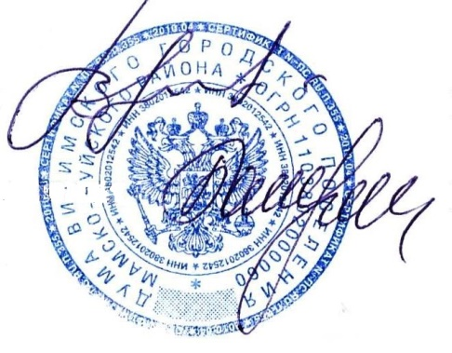

Председатель

Думы Витимского городского поселения В.Ф.Иордаки

Глава Витимского городского поселения Н. В. Балуткин